**ĐẠI HỌC QUỐC GIA THÀNH PHỐ HỒ CHÍ MINH**

**TRƯỜNG ĐẠI HỌC CÔNG NGHỆ THÔNG TIN**

**KHOA CÔNG NGHỆ PHẦN MỀM**

**--------------------**

**BÁO CÁO CUỐI KÌ**

**ĐỒ ÁN MÔN LẬP TRÌNH TRỰC QUAN**

**Đề tài: QUẢN LÝ NHÀ SÁCH**

**Giảng viên hướng dẫn:**

**NGUYỄN TẤN TOÀN**

**Nhóm sinh viên thực hiện:**

**TRẦN HỮU CẢNH - 18520514**

**NGUYỄN HOÀNG VŨ - 18521671**

**NGUYỄN LÊ TẤN KHOA - 18520926**

**Thành phố Hồ Chí Minh – 12/2020**

**NHẬN XÉT CỦA GIẢNG VIÊN**

**MỤC LỤC**

Nội dung

LỜI CẢM ƠN 6

MỞ ĐẦU 7

A. TỔNG QUAN NHÓM 8

I. Thông tin nhóm: 8

II. Phương thức làm việc: 8

**1.** **Quy trình:** 8

**2.** **Công cụ:** 8

B. BÁO CÁO ĐỒ ÁN 9

I. Giới thiệu chung: Đề tài đồ án “Quản lý nhà sách” 9

**1.** **Giới thiệu đề tài** 9

**2.** **Các chức năng chương trình:** 9

**3.** **Phương pháp thực hiện** 9

II. Ý tưởng thực hiện: 11

**1.** **Mô hình đối tượng** 11

**2.** **Xây dựng chức năng:** 11

III. Thiết kế dữ liệu: 12

**1.** **Sơ đồ lớp đối tượng:** 12

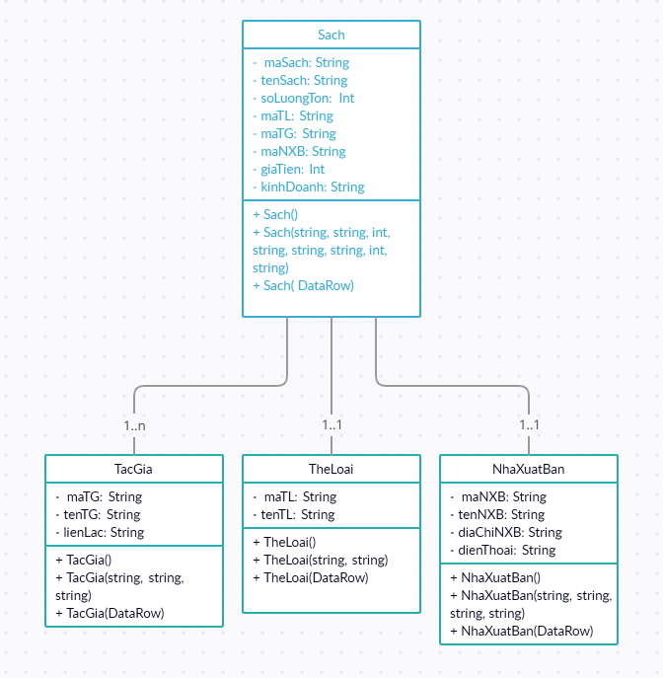 12

**2. Xây dựng các lớp:** 13

IV. Thiết kế giao diện: 15

**1.** **Form chương trình chính:** 15

**2.** **Form upload hình lên facebook** 20

IV. Danh mục phím tắt: 21

C. KẾ HOẠCH THỰC HIỆN ĐỒ ÁN 22

D. BẢNG PHÂN CÔNG CÔNG VIỆC 24

TÀI LIỆU THAM KHẢO 26

# **LỜI CẢM ƠN**

Lời đầu tiên nhóm thực hiện đồ án xin gửi lời cảm ơn đến Nguyễn Tấn Toàn, thầy đã nhiệt tình giảng dạy trên lớp, hỗ trợ những thông tin cần thiết, giải đáp những thắc mắc và góp ý cho nhóm và các bạn trong suốt quá trình thực hiện đề tài.

Đồng thời nhóm cũng muốn cảm ơn các anh chị khóa trên, đặc biệt là anh chị trong khoa đã chia sẽ kinh nghiệm quý báu về môn học cũng như những kiến thức liên quan. Cũng như bạn bè đã tạo những điều kiện thuận lợi, mọi người đã đưa ra nhận xét và góp ý chân thành vô cùng quý giá, những người đã động viên, hỗ trợ nhóm hoàn thành đề tài.

Do đây là học kì đầu tiên chúng em thực hiện đồ án môn học chuyên ngành và thời gian, kiến thức còn hạn chế nên không thể tránh khỏi những thiếu sót. Chính vì vậy nhóm rất mong được nhận những góp ý nhằm hoàn thiện hơn những kiến thức mà nhóm đã học tập và làm hành trang để thực hiện các đề tài khác trong tương lai.

Chân thành cảm ơn!

**Nhóm thực hiện**

Thủ Đức, tháng 12 năm 2020



# **MỞ ĐẦU**

Lập trình trực quan (Visual Programming) là một môn học cung cấp cho sinh viên những kiến thức cơ bản về phương pháp lập trình trên môi trường Windows như: cơ chế quản lý chương trình, lập trình giao diện đồ họa (GUI), lập trình WPF, GDI+, quản lí tiến trình, đồng bộ hóa…, từ đó sinh viên có khả năng tự xây dựng 1 ứng dụng hoàn chỉnh ở mức độ vừa phải bằng ngôn ngữ C#. Môn học cũng cung cấp cho sinh viên một số kiến thức cơ bản để có thể tự nghiên cứu các kỹ thuật lập trình sâu hơn trên môi trường Windows.

Trong khuôn khổ của môn học, chương trình NhaSachKVC Version 1.0 được xây dựng bởi các thành viên nhóm 1 lớp Lập trình trực quan (IT008.L11) trường Đại học Công nghệ Thông tin ĐHQG HCM. Chương trình NhaSachKVC Version 1.0 xây dựng với những chức năng căn bản của một phần mềm quản lí bán hàng.

Cùng với sự hướng dẫn của giảng viên Nguyễn Tấn Toàn, nhóm đã hoàn thành được các yêu cầu từ cơ bản nhất đến nâng cao cho chương trình NhaSachKVC Version 1.0. Những kết quả thu hoạch được nhóm sẽ trình bày trong những phần sau của báo cáo này.

# **A. TỔNG QUAN NHÓM**

## I. Thông tin nhóm:

|  |  |  |  |
| --- | --- | --- | --- |
| MSSV | Họ tên | Email | Vai trò |
| 18520514 | Trần Hữu Cảnh | 18520514@gm.uit.edu.vn | Trưởng nhóm |
| 18521671 | Nguyễn Hoàng Vũ | 18521671@gm.uit.edu.vn | Thành viên |
| 18520926 | Nguyễn Lê Tấn Khoa | 18520926@gm.uit.edu.vn | Thành viên |

## II. Phương thức làm việc:

1. **Quy trình:**

* Thống nhất đề tài đồ án
* Phân công nhiệm vụ cho từng thành viên
* Tìm hiểu tài liệu liên quan đến đề tài để thực hiện đồ án
* Lên kế hoạch các mốc thời gian cho đồ án
* Tiến hành các buổi họp nhóm trao đổi thông tin, quy trình, bàn bạc kế hoạch nội dung thực hiện, phân công nhiệm vụ và giao hạn deadline
* Hoàn thành đồ án, ra sản phẩm hoàn chỉnh
* Đánh giá sản phẩm, hoàn thành báo cáo đồ án

1. **Công cụ:**

* Visual Studio 2019
* Microsoft SQL Sever
* Pichon Icon 8

# **B. BÁO CÁO ĐỒ ÁN**

## I. Giới thiệu chung: Đề tài đồ án “Quản lý nhà sách”

1. **Giới thiệu đề tài**

***Đề tài:*** Xây dựng chương trình Quản lý nhà sách

* Tên chương trình: NhaSachKVC Version 1.0
* Mục đích: áp dụng những kiến thức của môn Lập trình trực quan (Visual Programming) về lập trình trên môi trường Winform bằng ngôn ngữ C# và những kiến thức lập trình liên quan để xây dựng một ứng dụng hoàn chỉnh.
* Yêu cầu: chương trình đáp ứng đủ các chức năng căn bản của một phần mềm quản lí nhà sách.

1. **Các chức năng chương trình:**

* ***Chức năng cơ bản:***
* Bán sách, lập hóa đơn, xuất hóa đơn.
* Tra cứu sách.
* Nhập sách, chỉnh sửa thông tin sách đã nhập, lập phiếu nhập.
* Thống kê doanh thu, tra cứu thông tin hóa đơn.
* Thống kê nhập sách, tra cứu thông tin phiếu nhập.
* ***Chức năng nâng cao:***
* Quản lý phân quyền nhân viên.

1. **Phương pháp thực hiện**
2. Lập trình

Kết hợp các kiến thức về: GDI+, WindowForm, Lập trình hướng đối tượng, Cấu trúc dữ liệu và giải thuật,…

1. Thiết kế giao diện

Giao diện của một chương trình là một tiêu chí quan trọng để đánh giá. Vì vậy nhóm chúng em đã rất cố gắng trên việc thiết kế giao diện. Tuy nhiên vì chúng em không phải là người thiết kế chuyên nghiệp nên phần giao diện phần mềm chỉ dừng lại ở việc vừa mắt, bố cục phần mềm dễ thao tác.

Ý tưởng thiết kế phần mềm chủ yếu do Trần Hữu Cảnh(Trưởng nhóm) lên ý tưởng.

1. Mẫu thiết kế phần mềm

* Chương trình được thiết kế theo mô hình 3 lớp.
* Vì dự án nhỏ nên thay vì tạo 3 project để xử lý 3 lớp. Chúng em sẽ tạo thư mục DTO, DAO trong chính Project. Các form thuộc GUI layer cũng được đặt ở chính Project.

## II. Ý tưởng thực hiện:

1. **Mô hình đối tượng**

* Tạo ra một cơ sở dữ liệu hoàn chỉnh quản lý nhà sách gồm: Sach, TacGia, TheLoai, NhaXuatBan, PhieuNhap, ChiTietPhieuNhap, HoaDon, ChiTietHoaDon
* Tạo ra các class tương ứng với các bảng của csdl, và lưu trong thư mục DTO. Sau đó tạo ra các class trong thư mục DAO để tương tác với cơ sở dữ liệu.

1. **Xây dựng chức năng:**
   1. **Chức năng tìm kiếm sách:**

* Bên cơ sở dữ liêu: Tạo ra các procedure để thực hiện việc tìm kiếm sách.
* Bên dự án: Tạo ra các textbox, combobox… Xử lí code để truyền các tham số cho procedure bên dưới cơ sở dữ liệu. Sau đó lấy datasource xử lý và hiển thị trên datagridview.
  1. **Chức năng tạo hóa đơn:**
* Bên cơ sở dữ liệu: Tạo procedure để thêm dữ liệu cho HoaDon và ChiTietHoaDon.
* Bên dự án: Khi người dùng thực hiện chức năng thanh toán. Xử lý truyền các tham số cho procedure bên dưới cơ sở dữ liệu để tham dữ liệu cho HoaDon và ChiTietHoaDon.
  1. **Chức năng in hóa đơn:**
* Xử dụng PrintDocument trong toolbox. Xử lý code để in ra hóa đơn.
  1. **Chức năng nhập sách:**
* Bên cơ sở dữ liệu: Tạo procedure để thêm dữ liệu cho table Sach, PhieuNhap, ChiTietPhieuNhap.
* Bên dự án: Sau khi người dùng thực hiện chức năng thêm sách. Xử lý và truyền tham số cho các procedure đã tạo ở cơ sở dữ liệu.
  1. **Chức năng thống kê:**
* Bên cơ sở dữ liệu: Dùng câu lệnh truy vấn để liệt kê các hóa đơn bán hàng, các phiếu nhập theo khoảng thời gian mà người dùng chọn.
* Bên dự án: Từ dữ liệu lấy từ cơ sở dữ liệu, xử lí và hiển thị doanh thu, danh sách các phiếu nhập.

## III. Thiết kế dữ liệu:

1. **Sơ đồ lớp đối tượng:**



* Các lớp được sử dụng bao gồm:

|  |  |  |  |
| --- | --- | --- | --- |
| **STT** | **Tên lớp** | **Mô tả** | **Ghi chú** |
| 1 | Sach | Lớp sách |  |
| 2 | NhaXuatBan | Lớp nhà xuất bản |  |
| 3 | TacGia | Lớp tác giả |  |
| 4 | TheLoai | Lớp thể loại |  |
| 5 | TaiKhoan | Lớp tài khoản |  |
| 6 | SachDAO | Lớp sách tương tác với cơ sở dữ liệu |  |
| 7 | NhaXuatBanDAO | Lớp nhà xuất bản tương tác với cơ sở dữ liệu |  |
| 8 | TacGiaDAO | Lớp tác giả tương tác với cơ sở dữ liệu |  |
| 9 | TheLoaiDAO | Lớp thể loại tương tác với cơ sở dữ liệu |  |
| 10 | TaiKhoanDAO | Lớp tài khoản tương tác với cơ sở dữ liệu |  |

### **2. Xây dựng các lớp:**

* 1. ***Lớp Sach***

|  |  |  |  |
| --- | --- | --- | --- |
| Sach | | | |
| Thuộc tính | **Tên** | **Kiểu dữ liệu** | **Ý nghĩa** |
| maSach | string | Mã sách |
| tenSach | string | Tên sách |
| soLuongTon | int | Số lượng sách tồn |
| maTL | string | Mã thể loại |
| maTG | string | Mã tác giả |
| maNXB | string | Mã nhà xuất bản |
| giaTien | int | Giá tiền |
| kinhDoanh | string | Trạng thái trinh doanh |
| Phương thức | **Tên** | **Kiểu trả về** | **Ý nghĩa** |
| Sach() |  | Constructor khởi tạo không tham số |
| Sach(string masach,string tensach, int soluongton, string matl, string matg, string manxb, int giatien, string kinhdoanh) |  | Constructor khởi tạo có tham số |
| Sach(DataRow row) |  | Constructor khởi tạo có tham số |

* 1. ***Lớp TacGia***

|  |  |  |  |
| --- | --- | --- | --- |
| TacGia | | | |
| Thuộc tính | **Tên** | **Kiểu dữ liệu** | **Ý nghĩa** |
| maTG | string | Mã tác giả |
| tenTG | string | Tên tác giả |
| lienLac | string | Số điện thoại |
| Phương thức | **Tên** | **Kiểu trả về** | **Ý nghĩa** |
| TacGia() |  | Constructor khởi tạo không tham số |
| TacGia(string matg, string tentg, string lienlac) |  | Constructor khởi tạo có tham số |
| TacGia(DataRow row) |  | Constructor khởi tạo có tham số |

* 1. ***Lớp TheLoai***

|  |  |  |  |
| --- | --- | --- | --- |
| TacGia | | | |
| Thuộc tính | **Tên** | **Kiểu dữ liệu** | **Ý nghĩa** |
| maTL | string | Mã thể loại |
| tenTL | string | Tên thể loại |
| Phương thức | **Tên** | **Kiểu trả về** | **Ý nghĩa** |
| TheLoai() |  | Constructor khởi tạo không tham số |
| TheLoai(string matl, string tentl) |  | Constructor khởi tạo có tham số |
| TheLoai(DataRow row) |  | Constructor khởi tạo có tham số |

* 1. ***Lớp NhaXuatBan***

|  |  |  |  |
| --- | --- | --- | --- |
| Sach | | | |
| Thuộc tính | **Tên** | **Kiểu dữ liệu** | **Ý nghĩa** |
| maNXB | string | Mã nhà xuất bản |
| tenNXB | string | Tên nhà xuất bản |
| dienThoai | string | Số điện thoại nhà xuất bản |
| diaChi | string | Địa chỉ nhà xuất bản |
| Phương thức | **Tên** | **Kiểu trả về** | **Ý nghĩa** |
| NhaXuatBan() |  | Constructor khởi tạo không tham số |
| NhaXuatBan(string manxb,string tennxb, string dienthoai, string diachi) |  | Constructor khởi tạo có tham số |
| NhaXuatBan(DataRow row) |  | Constructor khởi tạo có tham số |

## IV. Thiết kế giao diện:

1. **Form chương trình chính:**
   1. 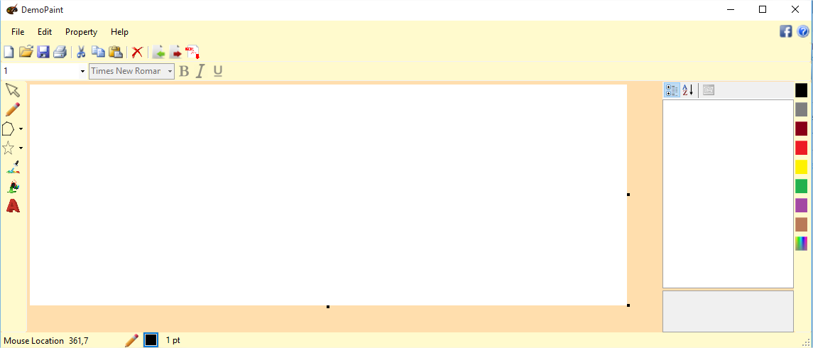**Màn hình chính**

|  |  |  |  |  |
| --- | --- | --- | --- | --- |
| STT | Tên | Kiểu | Chức năng | Ghi chú |
| 1 | New | Button | Tạo trang vẽ mới |  |
| 2 | Open | Button | Mở file có sẵn trong máy tính |  |
| 3 | Save | Button | Lưu file |  |
| 4 | Print | Button | In file |  |
| 5 | Paste | Button | Dán hình đã chọn |  |
| 6 | Cut | Button | Cắt hình chọn |  |
| 7 | Copy | Button | Sao chép hình đã chọn |  |
| 8 | Delete | Button | Xóa hình đã chọn |  |
| 9 | Import | Button | Thêm một hình có sẵn trong máy tính |  |
| 10 | Export | Button | Xuất trang vẽ thành các định dạng hình ảnh |  |
| 11 | Pushlish to PDF | Button | Xuất trang vẽ thành file PDF |  |
| 12 | Size | ComboBox | Chọn độ dày nét vẽ/ kích thước chữ |  |
| 13 | Font | ComboBox | Chọn font chữ |  |
| 14 | Bold | Button | Kiểu chữ in đậm |  |
| 15 | Italic | Button | Kiểu chữ in nghiêng |  |
| 16 | Underline | Button | Kiểu chữ gạch chân |  |
| 17 | Share to Facebook | Button | Chia sẻ hình ảnh lên mạng xã hội Facebook |  |
| 18 | Pick tool | Button | Chọn lại đối tượng đã vẽ |  |
| 19 | Shapes | SplitButton | Chọn và vẽ các hình vẽ cơ bản |  |
| 20 | More shapes | SplitButton | Chọn và vẽ các hình vẽ nâng cao |  |
| 21 | Color picker | Button | Lấy màu pixel |  |
| 22 | Change color | Button | Thay đổi màu vẽ của đối tượng được chọn |  |
| 23 | Add text | Button | Thêm văn bản |  |
| 24 | Properties | PropertyGrid | Hiển thị thông tin của đối tượng |  |
| 25 | Mouse Loacation | Label | Hiển thị tọa độ chuột hiện hành trên trang vẽ |  |
| 26 | TheCurrentColor | Button | Hiển thị màu vẽ hiện hành |  |
| 27 | TheCurrentSize | Label | Hiển thị đô dày nét vẽ hiện hành |  |
| 28 | Black | Button | Thay đổi màu vẽ thành màu đen |  |
| 29 | Gray | Button | Thay đổi màu vẽ thành màu xám |  |
| 30 | Dark red | Button | Thay đổi màu vẽ thành màu đổ đậm |  |
| 31 | Red | Button | Thay đổi màu vẽ thành màu đỏ |  |
| 32 | Yellow | Button | Thay đổi màu vẽ thành màu vàng |  |
| 33 | Green | Button | Thay đổi màu vẽ thành màu lục |  |
| 34 | Purple | Button | Thay đổi màu vẽ thành màu tím |  |
| 35 | Brown | Button | Thay đỏi màu vẽ thành màu nâu |  |
| 36 | More colors | Button | Hiển thị hộp thoại ColorDialog |  |

* 1. **Màn hình “File”**

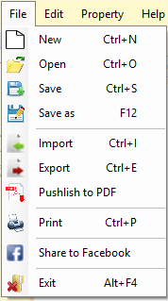

|  |  |  |  |  |
| --- | --- | --- | --- | --- |
| STT | Tên | Kiểu | Chức năng | Ghi chú |
| 1 | New | Button | Tạo trang vẽ mới |  |
| 2 | Open | Button | Mở file có trên máy |  |
| 3 | Save | Button | Lưu file nhiều lần |  |
| 4 | Save as | Button | Lưu file mới |  |
| 5 | Import | Button | Thêm một hình có sẵn trong máy tính |  |
| 6 | Export | Button | Xuất tràn vẽ thành các định dạng hình ảnh |  |
| 7 | Pushlish to PDF | Button | Xuất trang vẽ thành file PDF |  |
| 8 | Print | Button | In file |  |
| 9 | Share to Facebool | Button | Chia sẻ file lên mạng xã hội Facebook |  |
| 10 | Exit | Button | Thoát khỏi chương trình |  |

* 1. **Màn hình “Edit”**

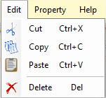

|  |  |  |  |  |
| --- | --- | --- | --- | --- |
| STT | Tên | Kiểu | Chức năng | Ghi chú |
| 1 | Cut | Button | Cắt đối tượng đượ chọn |  |
| 2 | Copy | Button | Copy đối tượng được chọn |  |
| 3 | Paste | Button | Dán đối tượng đã chọn |  |
| 4 | Delete | Button | Xóa đối tượng được chọn |  |

* 1. **Màn hình “Property”**

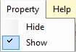

|  |  |  |  |  |
| --- | --- | --- | --- | --- |
| STT | Tên | Kiểu | Chức năng | Ghi chú |
| 1 | Hide | Button | Ẩn PropertyGrid |  |
| 2 | Show | Button | Hiển thị PropertyGrid |  |

* 1. **Màn hình “Help”**

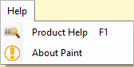

|  |  |  |  |  |
| --- | --- | --- | --- | --- |
| STT | Tên | Kiểu | Chức năng | Ghi chú |
| 1 | Product Help | Button | Hỗ trợ sử dụng phần mềm |  |
| 2 | About Paint | Button | Hiển thị thông tin về phần mềm |  |

* 1. **Màn hình “Product Help”**

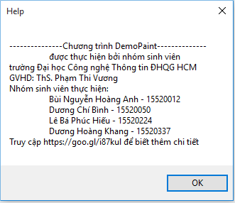

* 1. **Màn hình “About Paint”**

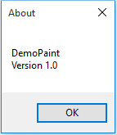

1. **Form upload hình lên facebook**

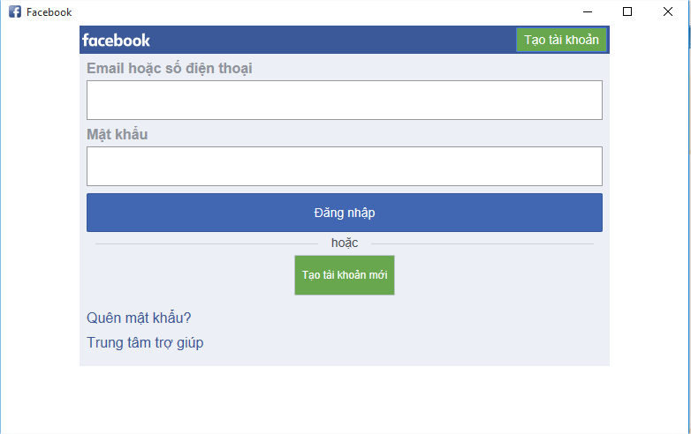

## IV. Danh mục phím tắt:

|  |  |  |  |
| --- | --- | --- | --- |
| STT | Phím tắt | Chức năng | Ghi chú |
| 1 | Ctrl + N | Mở trang vẽ mới |  |
| 2 | Ctrl + O | Mở hình ảnh có sẵn |  |
| 3 | Ctrl + S | Lưu ảnh đang vẽ |  |
| 4 | F12 | Lưu ảnh đang vẽ với tên mới |  |
| 5 | F1 | Hiển thị hộp thoại hỗ trợ sử dụng phần mềm |  |
| 6 | Del | Xóa đối tượng được chọn |  |
| 7 | Alt + F4 | Thoát chương trình |  |
| 8 | Ctrl + I | Import hình ảnh |  |
| 9 | Ctrl + E | Export file |  |
| 10 | Ctrl + P | In file |  |
| 11 | Ctrl + C | Copy đối tượng đã chọn |  |
| 12 | Ctrl + X | Cắt đói tượng đã chọn |  |
| 13 | Ctrl + V | Dán đối tượng |  |

# **C. KẾ HOẠCH THỰC HIỆN ĐỒ ÁN**

|  |  |  |  |
| --- | --- | --- | --- |
| Cột mốc | Công việc | Hoàn thành | Sản phẩm |
| Chọn đề tài  (06-22/02) | Thống nhất đề tài đồ án | X | Đề tài: xây dựng Quản lý nhà sách |
| Tìm hiểu về ứng dụng Paint và các phần mềm liên quan  (22/02-15/03) | Tìm kiếm những chương trình ứng dụng Paint đã được xây dựng | X | Nắm được các chức năng chính của 1 Quản lý nhà sách. |
| Tìm hiểu những chương trình ứng dụng tương tự Paint (Photoshop, Corel Draw, AI,…) | X | Tìm hiểu về những chức năng nâng cao cần thiết cho Quản lý nhà sách |
| Tìm hiểu về lập trình GDI+, GUI, WPF để ứng dụng xây dựng đồ án | X | Nắm được cách sử dụng và ứng dụng vào đồ án |
| Xác định mục đích, yêu cầu  (16-20/03) | Xác định các chức năng cần thiết đồ án và các yêu cầu xử lí với các chức năng đó | X | Danh sách chức năng công việc mà chương trình thực hiện |
| Thiết kế dữ liệu  (21-31/03) | Lập sơ đồ lớp đối tượng | X | Sơ đồ lớp đối tượng |
| Thiết kế giao diện  (01-07/04) | Xác định giao diện ứng dụng | X | Xây dựng giao diện đồ án dựa trên giao diện của phần mềm Corel Draw |
| Lập bảng mô tả các đối tượng trên màn hình | X | Bảng mô tả các đối tượng trên màn hình |
| Cài đặt chương trình  (08/04-31/05) | Xây dựng lớp HinhVe, DuongThang, HinhChuNhat, Pencil, Import, Elip, VanBan, TamGiac, TamGiacVuong, HinhThoi, NguGiac, Hexagon, LeftArrow, uparrow, FourStar, Star5, SixStar, listHinhVe, khung, tool, Property | X | HinhVe, DuongThang, HinhChuNhat, Pencil, Import, Elip, VanBan, TamGiac, TamGiacVuong, HinhThoi, NguGiac, Hexagon, LeftArrow, uparrow, FourStar, Star5, SixStar, listHinhVe, khung, tool, Property |
| Xây dựng chức năng: vẽ hình, thay đổi kích thước, di chuyển | X | Hoàn thành các chức năng: vẽ hình, thay đổi kích thước, di chuyển |
| Xây dựng các chức năng trong cửa sổ File | X | Hoàn thành các chức năng: New, Open, Save, Save As, Import, Export, Pushlish to PDF, Print, Exit |
| Xây dựng các chức năng trong cửa sổ Edit | X | Hoàn thành các chức năng: Cut, Copy, Paste, Delete |
| Xây dựng các chức năng trong cửa sổ Property | X | Hoàn thành các chức năng: Hide, Show |
| Xây dựng các chức năng trong cửa sổ Help | X | Hoàn thành các chức năng: Product Help, About Paint |
| Xây dựng các chức năng thay đổi màu vẽ, độ đậm nét vẽ, font chữ, kiểu chữ | X | Hoàn thành các chức năng: thay đổi màu vẽ, độ đậm nét vẽ, font chữBold, Italic, Underline |
| Xây dựng chức năng upload hình lên facebook | X | Hoàn thành chức năng Share to Facebook |
| Test và viết báo cáo  (01-18/06) | Tiến hành thử nghiệm các chức năng chương trình | X | Thử nghiệm các chức năng, fix lỗi nếu có |
| Viết báo cáo | X | Hoàn thành file báo cáo Word |
| Slide báo cáo | X | Hoàn thành slide báo cáo |
| Tạo file setup vào hướng dẫn cài đặt | X | Hoàn thành file setup và hướng dẫn cài đặt |

# **D. BẢNG PHÂN CÔNG CÔNG VIỆC**

|  |  |  |  |  |
| --- | --- | --- | --- | --- |
| Họ và tên | MSSV | % hoàn thành | Công việc được giao | Ký tên |
| Bùi Nguyễn Hoàng Anh | 15520012 | 100% | Tìm hiểu lập trình GDI+, GUI, WPF |  |
| Lập sơ đồ lớp đối tượng |
| Xây dựng lớp tool, Property, khung, HinhChuNhat, DuongThang, VanBan, HinhThoi, TamGiac, TamGiacVuong, HinhVe, listHinhVe |
| Xây dựng chức năng New, Open, Save, Save As, Print, Pushlish to PDF, Export |
| Xây dựng chức năng thay đổi độ đậm nét vẽ, thay đổi Font chữ, Bold, Itaclic, Underline |
| Viết báo cáo |
| Dương Chí Bình | 15520050 | 100% | Tìm hiểu lập trình GDI+, GUI, WPF |  |
| Xác định mục tiêu, các chức năng của chương trình |
| Tìm tài liệu tham khảo |
| Xây dựng lớp NguGiac, LeftArrow, Star5 |
| Xây dựng các chức năng Share to Facebook |
| Xây dựng chức năng Delete, Color Picker |
| Xây dựng chức năng Change color |
| Slide báo cáo |
| Nén file mềm vào CD |
| Lê Bá Phúc Hiếu | 15520224 | 100% | Tìm hiểu lập trình GDI+, GUI, WPF |  |
| Tìm tài liệu tham khảo |
| Xây dựng chức năng Import |
| Xây dựng lớp Pencil |
| Xây dựng chức năng Exit, Help |
| Test chương trình |
| Thiết kế/tìm icon |
| Test và in báo cáo |
| Dương Hoàng Khang | 15520337 | 100% | Tìm hiểu lập trình GDI+, GUI, WPF |  |
| Tìm tài liệu tham khảo |
| Thiết kế giao diện |
| Xây dựng lớp Hexagon, FourStar, SixStar |
| Xây dựng chức năng Cut, Paste, Copy |
| Xây dựng chức năng thay đổi màu vẽ |
| Test chương trình |

# **TÀI LIỆU THAM KHẢO**

[1] **Tài liệu hướng dẫn thực hành Lập trình môi trường windows**. Tác giả:**Phạm Thi Vương**, **Lê Minh Trí**, **Nguyễn Hoàng Vũ**. Nhà xuất bản:ĐHQG TP. HCM

[2] Source code tham khảo: http://doc.edu.vn/tai-lieu/de-tai-xay-dung-chong-trinh-ve-hinh-giong-microsoft-paint-54976/

[3] Hướng dẫn sử dụng thư viện GDI+: <https://msdn.microsoft.com/en-us/library/ms533798(v=vs.85).aspx>

[4] Tham khảo về ảnh vector: <https://vi.wikipedia.org/wiki/%E1%BA%A2nh_vector>

[5] Tài liệu tham khảo về phần mềm Corel Draw : https://caomedia.wordpress.com/2008/03/20/h%C6%B0%E1%BB%9Bng-d%E1%BA%ABn-s%E1%BB%AD-d%E1%BB%A5ng-corel-draw-bai-1-bai-10/

**----------------------- HẾT -----------------------**